Руководство пользователя

* Описание назначения

Программа написана для оценки критериев по методу Томаса Саати для одного уровня.

* Запуск программы

По команде “python ФТ-210007Бельский.py”.

* Выполнение основных функций

1. Пользователь вводит количество критериев и заполняет элементы матрицы.

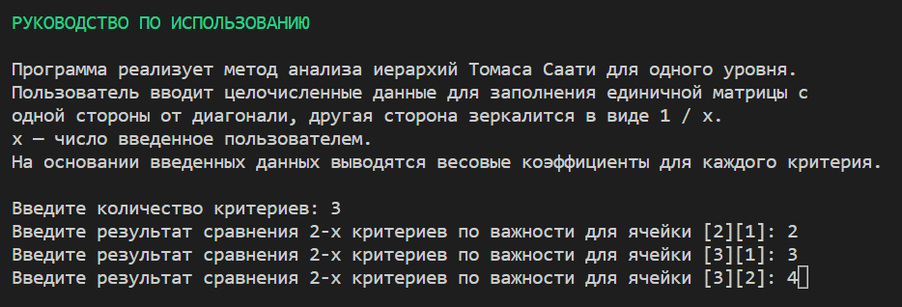

Рисунок 1 — Ввод пользователя

1. После расчета программой весовых коэффициентов выводятся результаты.

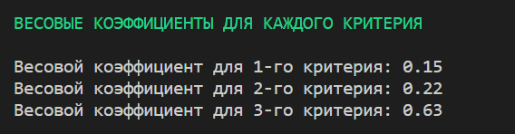

Рисунок 2 — Вывод весовых коэффициентов

Ошибка “Value must be greater than 2” выводится, если количество критериев было меньше 2.



Рисунок 3 — Ошибка "Value must be greater than 2! Try again..."

Ошибка “Invalid value” выводится, если было введено не числовое значение.



Рисунок 4 — Ошибка "Invalid value. Try again..."

* Завершение программы

Программа завершается после вывода результатов.